**CÂU HỎI ÔN TẬP SINH 8**

Câu 1. Chú thích trên hình vẽ sau:

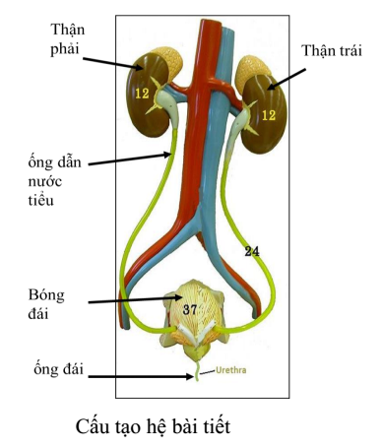

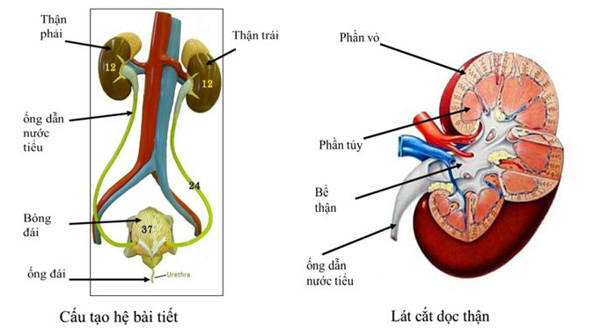

Câu 2. Hệ bài tiết có vai trò gì?

Câu 3. Trình bày quá trình tạo thành nước tiểu ở các đơn vị chức năng của thận. Tóm tắt lại bằng sơ đồ.

Câu 4. Ý nghĩa của chạy thận nhân tạo là gì?

Câu 5. Những tác nhân nào gây hại cho hệ bài tiết?

Câu 6. Bản thân em có những thói quan nào không tốt gây ảnh hưởng đến hệ bài tiết nước tiểu?

Câu 7. Cần có những thói quen sống khoa học nào để có hệ bài tiết khỏe mạnh?

Câu 8. Thế nào là một khẩu phần ăn uống hợp lí?

Câu 9. Thiết kế khẩu phần ăn của bản thân em trong một ngày.

Câu 10. Vì sao trẻ em Việt Nam có tỉ lệ suy dinh dưỡng nhiều, chiều cao trung bình của người Việt Nam cũng thấp hơn rất nhiều so với các quốc gia khác?